**Gestion d’un hôtel**

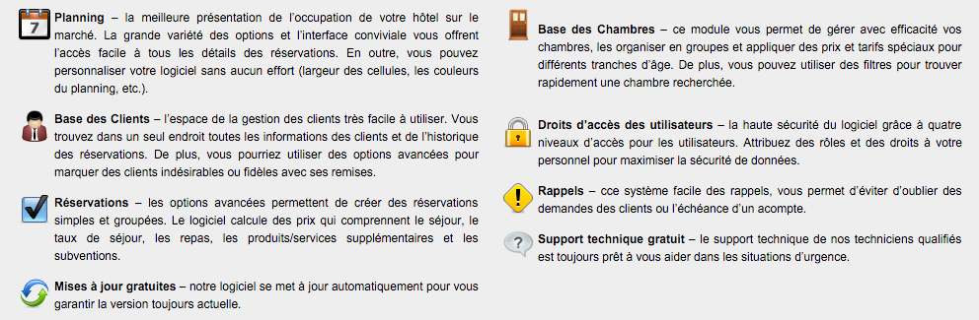

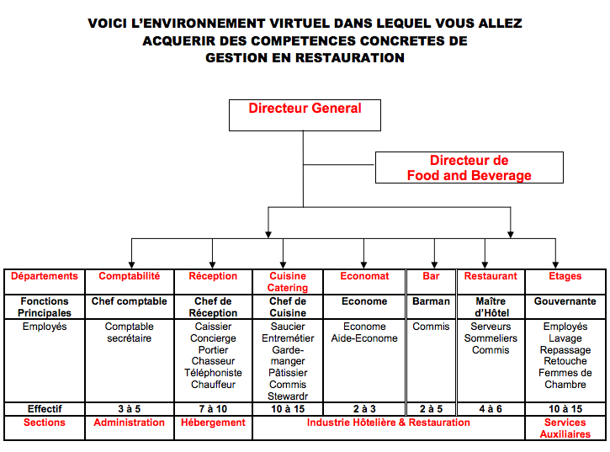

Questions :

* Quelle catégorie d’hôtel ? Services supplémentaires ? Réservation d’un chauffeur, petit déjeuner dans la chambre ?
* Idem pour le restaurant, quel type ? Buffet uniquement ou choix dans une carte ? les prix du restaurant restent-ils les mêmes en fonction des saisons ?
* Faut-il une liste du personnel ?
* Possibilité d’annuler sans frais ?
* Possibilité de payer à l’arrivée ou obligation de payer pour confirmer la réservation ?
* Réduction du prix du séjour à partir de x nuits ?
* Comment faire pour l’entretien des chambres, les éventuels travaux ?
* S’il n’y a plus de chambres dispo pour une ou deux personnes, proposer une chambre plus grande ?
* Historique ?

1. INTRODUCTION
   1. Objet

Ce document a pour objet de définir les exigences liées à l’application concernant la gestion d’un hôtel.

Il est destiné à

* 1. Portée

L’application consiste à gérer un hôtel.

Elle comporte :

* la gestion des réservations de l’hôtel
* la gestion du restaurant
  1. Définitions, acronymes et abréviations
  2. Références
  3. Vue d’ensemble

Le document est organisé de la manière suivante :

1. DESCRIPTION GÉNÉRALE
   1. Environnement
   2. Fonctions

GESTION CLIENT

* ajout
* modification
* suppression

CLIENT

* numéro
* nom
* prénom
* adresse
* téléphone
* mail

GESTION RESERVATION

* ajout
* modification
* suppression

CHAMBRE

* type (nb personnes)
* statut (dispo ou non)
* catégorie (standard, premium)
* Exposition ?

PRIX :

* Saison/hors saison : vacances (de toutes les zones) + jours fériés ?
  1. Caractéristiques des utilisateurs
* Client : réserver
* personnel de l’hôtel
* administrateur
  1. Contraintes

Doit fonctionner avec Linux

* 1. Hypothèses et dépendances

1. EXIGENCES SPECIFIQUES

Exigences fonctionnelles

Exigences non fonctionnelles